優良無花粉スギ「立山 森の輝き」の概要
１ 趣旨
精英樹を親に持つ新優良無花粉スギの苗を、全国で初めて種子から大量生産する技術を本県森林研究所が確立し、Ｈ２４年度秋に5,000本出荷できることになったことから、普及に向けて愛称を募集、「立山 森の輝き」に決定したもの。
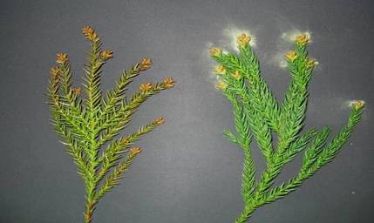
※ 精英樹とは、特に成長、形質ともに優れたものを、選抜・登録した個体。
２ 無花粉スギの開発経緯
(１)1992年(H4)･無花粉スギを富山県が全国で初めて発見
(２)1996年(H8)･無花粉になる性質の遺伝様式を富山県が解明
一対の劣性遺伝子（aa）が原因であることを突き止めた
(３)2000年(H12)･全国によびかけ精英樹の花粉330品種を集め、そのうち４品種（富山、石川、静岡、神奈川）が無花粉の劣性遺伝子を持つことを富山県が突き止めた
無花粉
通 常
～
(４)2007年(H19)･無花粉スギ「はるよこい」の品種登録
※ H21.3迄に4県(富山、新潟、神奈川、福島)で5個体の無花粉スギ(aa)を発見。国でも2品種開発

(５)2009年(H21)･種子による優良無花粉スギ苗の大量生産に
無花粉
通 常
着手

３ 精英樹を親とする優良無花粉スギ生産技術の開発
富山県内に生育
精英樹
ﾀﾃﾔﾏｽｷﾞ系統
小 原 1 3 号
（Aa）
富山県が突き止めた無花粉劣性遺伝子をもつ４品種の一つ。
×
無花粉スギの母樹
（aa）

自然交配苗の無花粉スギから成長の良い個体『はるよこい』を選抜・登録
通 常（Aa ）：無花粉(aa ）
1 : 1
同じ系統の戻し交配は不適当であることから、同じ気候風土に育つ珠洲２号(石川県産)を使用。

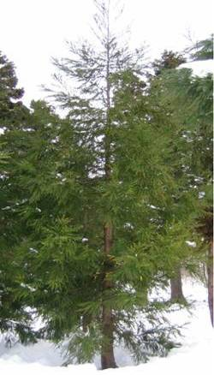
9年かけて初期成長、雪害抵抗性に
優れた１個体(F₁)を選抜

×
精英樹
珠洲2号
（Aa）
無花粉スギF₁
（aa）
【仮称F₁小原】

優良無花粉スギ
（aa）
【立山 森の輝き】

優良無花粉スギ【F₁小原】
・50％で出現するものを選抜

